Finančná gramotnosť Meno: ........................................

- V obchode s oblečením TRENDY

Džínsy stáli 42 €. Dve tričká boli 7-krát lacnejšie a mikina stála 6-krát menej ako džínsy. Koľko stáli dve tričká? Koľko stála mikina? Koľko stálo jedno tričko? Koľko stál celý nákup? Platila som100 € bankovkou. Koľko € mi vydala predavačka?

=

=

tričká mikina

=

jedno tričko

+

+

=

nákup stál:

V obchode som zaplatila za všetky veci:

=

Predavačka mi vydala:

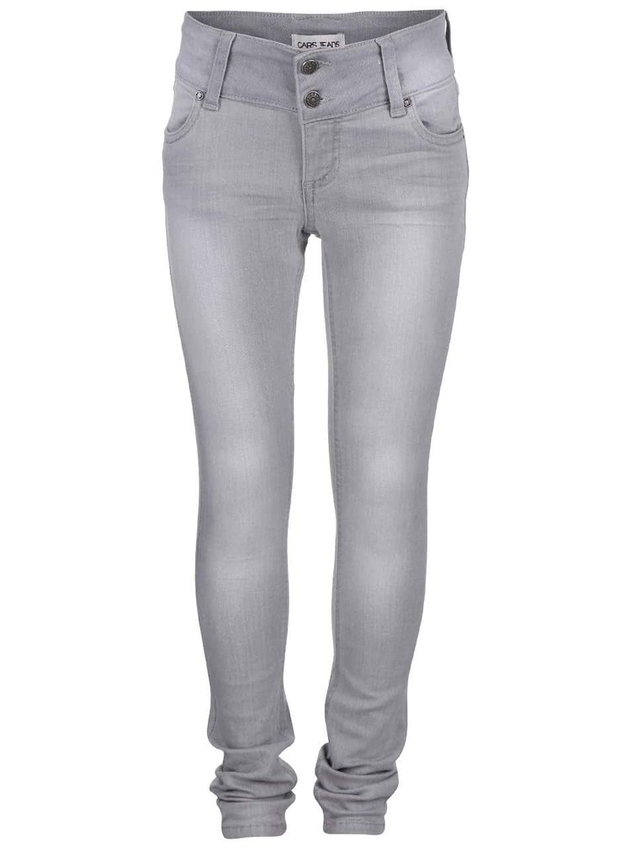
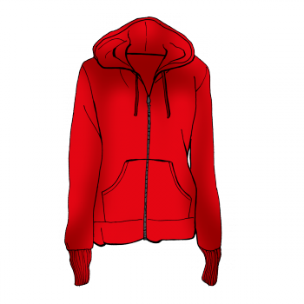
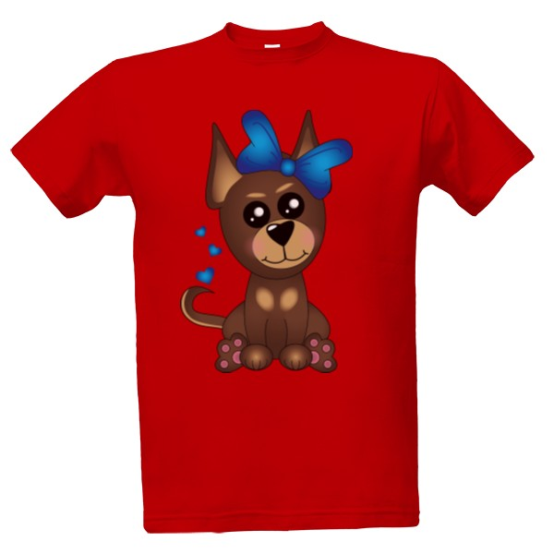

- V supermarkete TEMPO
1 kg mäsa stál 4 €. Kúpila som 6 kg mäsa. 1 kg exotického ovocia z dovozu stál 5€ a ja som kúpila až 7 kg. Kúpila som ešte 1 chlieb, ktorý bol 2-krát lacnejší ako 1 kg mäsa.
Koľko som platila za mäso a koľko za exotické ovocie?
Koľko stál chlieb? Koľko som zaplatila za nákup?
Koľko mi vydala teta predavačka, keďže som platila 100 € bankovkou?

mäso ovocie

=

=

=

chlieb

=

nákup stál:

+

=

+

nákup stál:

V supermarkete TEMPO som zaplatila za nákup:

Predavačka mi vydala:
papája
